测试相关事宜

体能测试
体能测试和岗位适应性测试实施细则
测试分体能测试和岗位适应性测试两个大项，体能测试包括单杠引体向上、10米×4往返跑、1000米跑3个小项，岗位适应性测试包括负重登六楼。

1. 单杠引体向上
测试方法
听到“开始”的口令，记时开始，受测者跳起，双手正握单杠悬垂，双手用力屈臂拉杠，使身体向上，下颌过杠面，然后身体下落还原成悬垂动作，记为完成1次引体向上。受测者双手不离开单杠，按此动作进行。听到“3分钟时间到”的口令，记时记数结束，受测者下杠。
成绩评定
以3分钟内的完成次数记取成绩，具体记取方法如下：
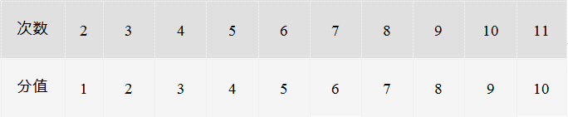
得分超出10分的，每递增1次增加1分，最高15分，具体记取方法如下：
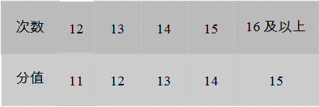
评判规则
（1）拉杠时，下颌未过杠面，不计次数。
（2）悬垂时，双肘关节未伸直，不计次数。
（3）身体借助振浪或摆动的，不计次数。
（4）测试中，脚触及地面或立柱，结束考核。

2. 10米×4往返跑
测试方法
受测者2人一组参加测试，从起点线处听到起跑口令后起跑，记时开始，在折返线处返回跑向起跑线，到达起跑线时为完成1次往返。连续完成2次往返，记时结束并记录跑完全程时间。

成绩评定
测试以完成时间记取成绩，具体记取方法如下：
时间（秒）
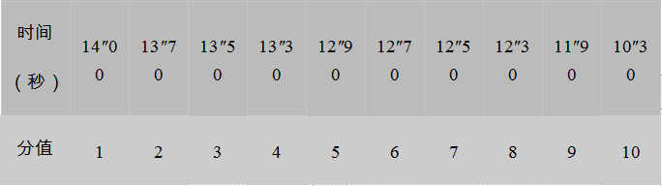
得分超出10分的，每递减0.1秒增加1分，最高15分。具体记取方法如下:
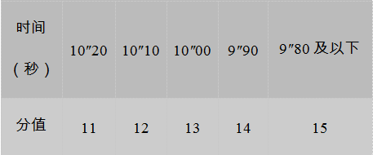

评判规则
折返时，单脚踏入折返线，方可返回；折返时，脚未踏入折返线就返回的，每发现1次，完成时间增加5秒。
受测者未连续完成2次往返跑的，视为“不合格”。

3.1000米跑
测试方法
受测者分组进行测试，用站立式起跑。受测者从起点线处听到起跑口令后起跑，记时开始，受测者完成1000米距离到达终点线，记时结束并记录跑完全程时间。

成绩评定
测试以完成时间记取成绩，具体记取方法如下：
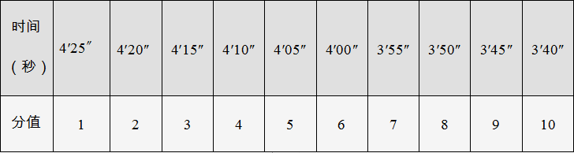
得分超出10分的，每递减5秒增加1分，最高15分。具体记取方法如下：
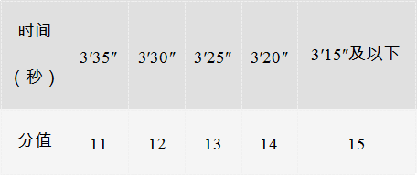
评判规则
故意挤撞、推拉、阻挡其他受测者行进的；偏离跑道或取捷径行进的，视为“不合格”。

二、岗位适应性测试
1. 负重登六楼
测试方法
受测者自己佩戴消防头盔及消防安全腰带，双手各抓握1盘65毫米水带，听到开始的口令后，记时开始，受测者手提两盘水带，从一楼楼梯口起点线出发，登楼到达六楼楼梯口终点线，记时结束并记录时间。

成绩评定
测试以完成时间计算成绩，具体记取方法如下：
时间（秒）
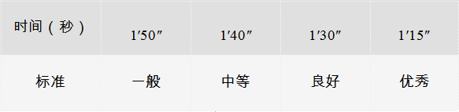
完成时间多于1′50″的，视为不合格。
评判规则
测试过程中，受测者借助外力（如手扶栏杆、手臂依靠栏杆等）的，发现1次，完成时间增加10秒，发现2次视为“不合格”。

